使用PLSQL 创建Oracle数据库用户并设置权限

- 首先在 PLQL Developer 中打开数据库。使用 "sys" 用户，输入数据库名称，输入该数据库 ”sys” 用户的密码，在 ”Connect as” 组合框中选中 “SYSDBA”。单击OK 按钮打开数据库。
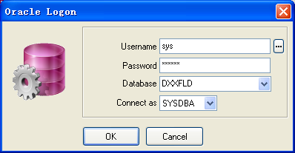

2、创建 ”User” 型用户 “DXXFLD”。找到 “Users” 文件夹，右键弹出菜单中，选中 ”New”，
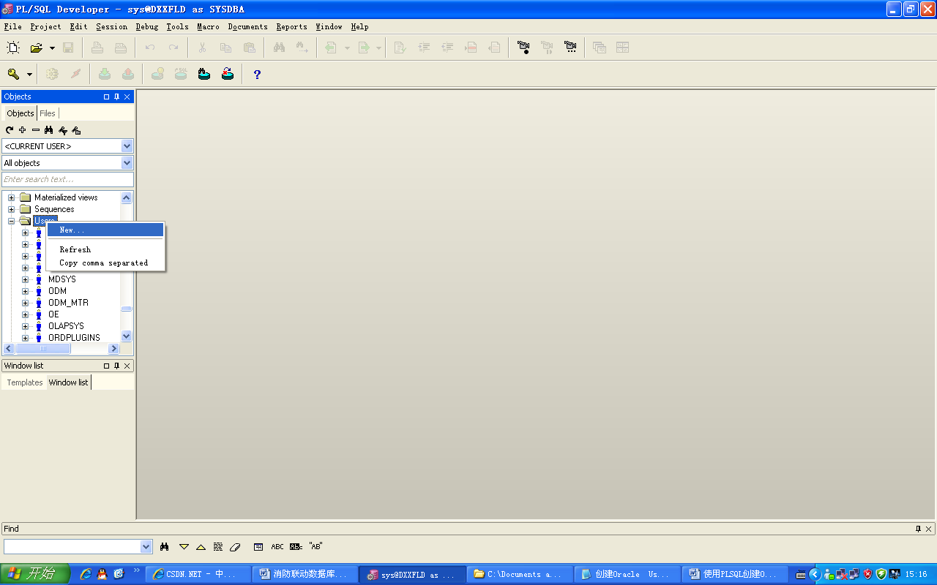

弹出用户创建界面：
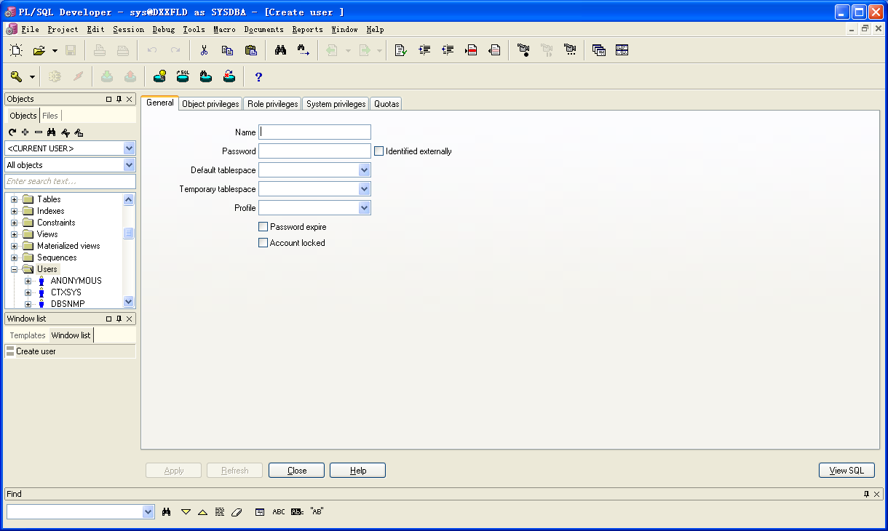

在其中输入要添加的用户名 ”DXXFLD”，并作其他设置如下：
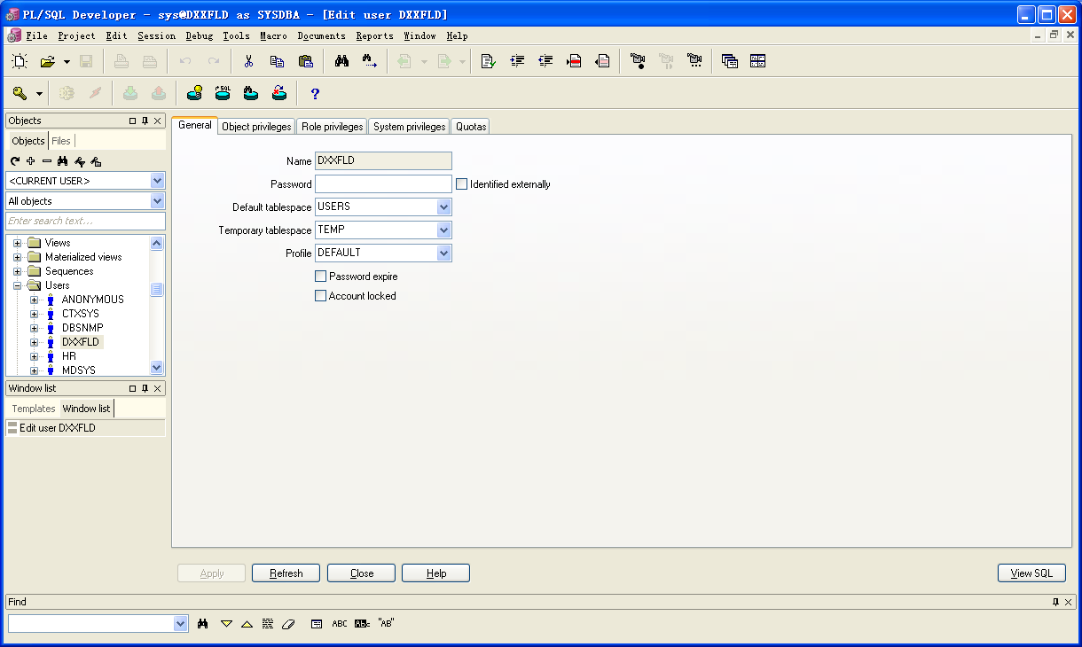

然后通过 “Quotas” 选项卡设置 用户权限：将 “Tablespace” 中选中 “User”, 勾选 “Unlimited” 复选项 (这个一定要选中啊，不然创建表的时候会提示没有表空间的访问权限的)。
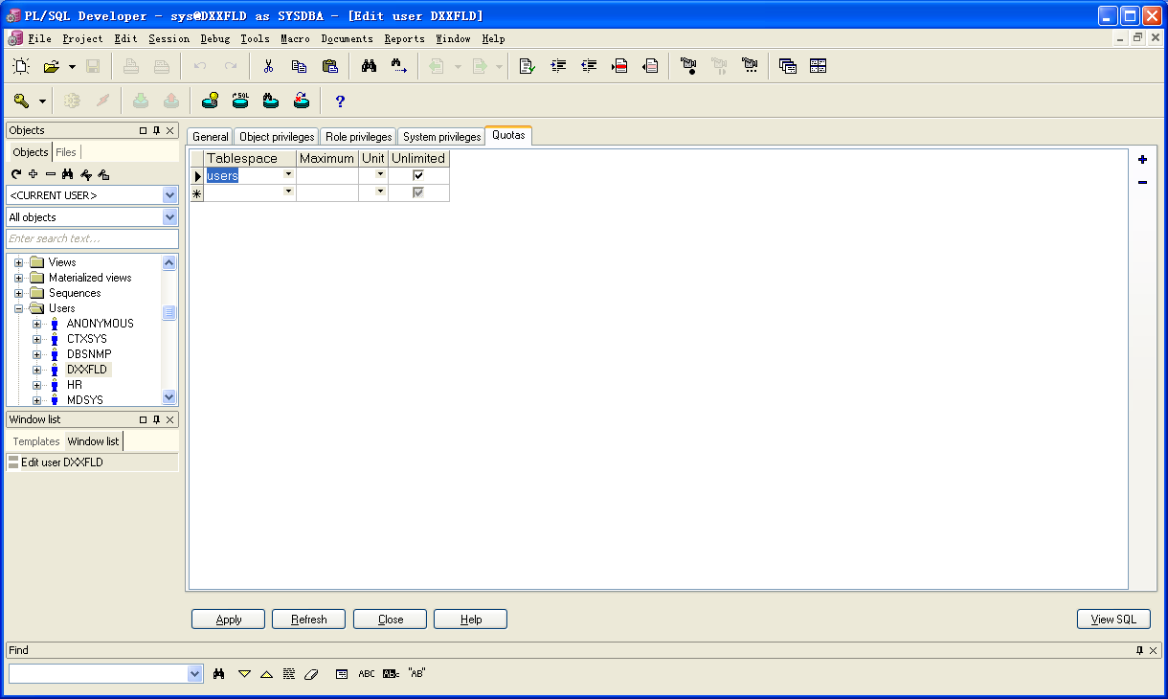

然后单击 ”Apply” 按钮使各项设置起作用。

- 使用新创建的用户创建表。在 ”Tables” 文件夹上右键单击，选中弹出菜单中 “New” 选项
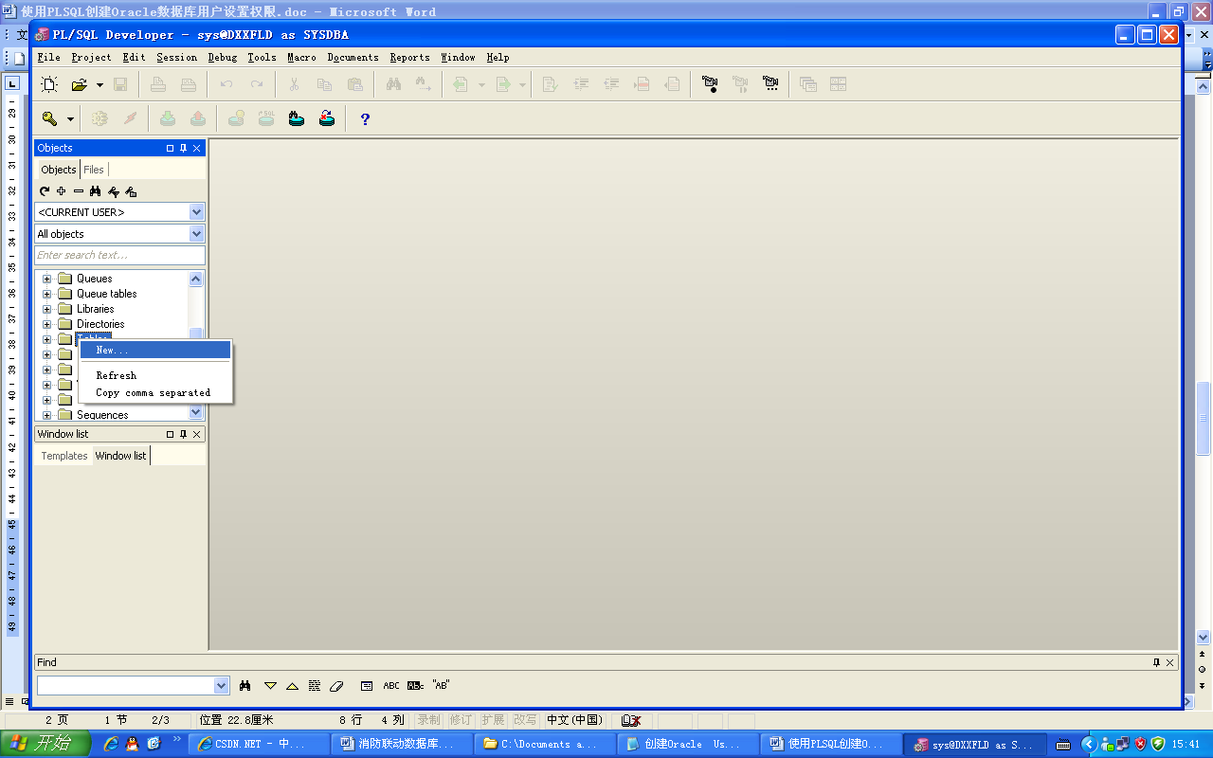

在之后弹出属性页下，做如下设置：
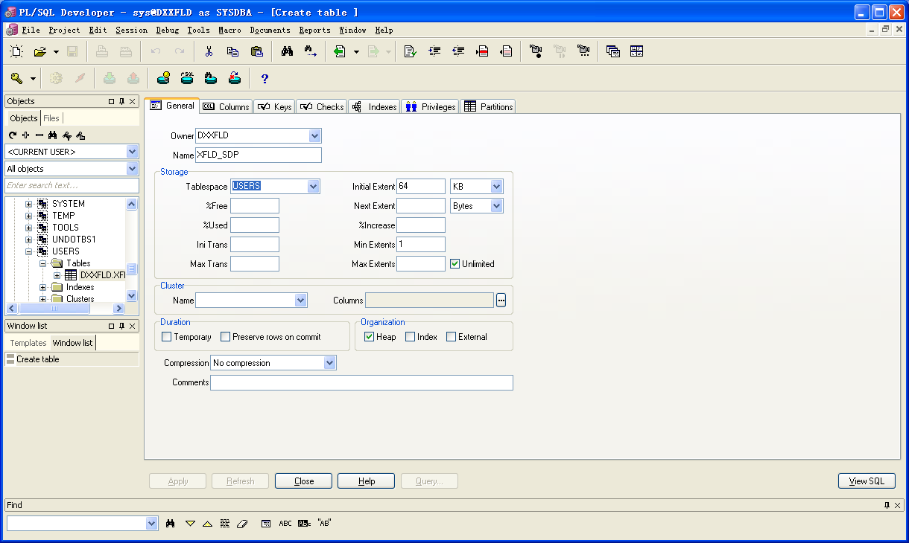

然后再设置字段名等其他属性就和直接用 “System” 或 “Sys” 等表空间创建表一样了。

要说明的是使用自定义 ”Users” 创建的表，其在 PLSQL 中 “Users“->”Tables” 目录下才可见。

